Министерство науки и высшего образования Российской Федерации
ФЕДЕРАЛЬНОЕ ГОСУДАРСТВЕННОЕ АВТОНОМНОЕ ОБРАЗОВАТЕЛЬНОЕ УЧРЕЖДЕНИЕ ВЫСШЕГО ОБРАЗОВАНИЯ
НАЦИОНАЛЬНЫЙ ИССЛЕДОВАТЕЛЬСКИЙ УНИВЕРСИТЕТ ИТМО

Факультет безопасности информационных технологий

Дисциплина:
«Операционные системы»

ОТЧЁТ ПО ЛАБОРАТОРНОЙ РАБОТЕ №6
«Тестирование функций malloc/free»

Выполнил:
Пахомов Владимир Юрьевич, студент группы N3250

_______________________
^{(подпись)}
Проверил:
Ханов Артур Рафаэльевич, преподаватель ФБИТ
___________________________________
^{(отметка о выполнении)}
___________________________________
^{(подпись)}

Санкт-Петербург
2025г.
Содержание
Базовые файловые системы 3
Экзотическая файловая система 6

Простой и усложнённый варианты
Для тестирования функций malloc/free был написан код на языке C, который выделяет различное количество блоков памяти (для избежания кэширования) и замеряет потраченное время на выделение.
benchmark.c:

#define _GNU_SOURCE
#include <stdio.h>
#include <stdlib.h>
#include <time.h>
#include <unistd.h>

#define BATCH_SIZE 50

long get_nanoseconds(struct timespec start, struct timespec end) {
return (end.tv_sec - start.tv_sec) * 1000000000L + (end.tv_nsec - start.tv_nsec);
}

int main() {
size_t sizes[] = {
1024, 2048, 4096, 8192, 16384, 32768, 65536, 100000,
120000, 131072, 150000, 200000, 262144, 524288, 1048576, 2097152
};
int num_sizes = sizeof(sizes) / sizeof(sizes[0]);

int iterations = 100000;
void *ptrs[BATCH_SIZE];

printf("Size_Bytes,Avg_Time_NS\n");

for (int i = 0; i < num_sizes; i++) {
size_t size = sizes[i];
long total_time = 0;
int successful_allocs = 0;

for (int j = 0; j < iterations / BATCH_SIZE; j++) {
for (int k = 0; k < BATCH_SIZE; k++) {
struct timespec start, end;
clock_gettime(CLOCK_MONOTONIC, &start);
ptrs[k] = malloc(size);
clock_gettime(CLOCK_MONOTONIC, &end);

if (ptrs[k]) {
total_time += get_nanoseconds(start, end);
successful_allocs++;
}
}

for (int k = 0; k < BATCH_SIZE; k++) {
if (ptrs[k]) {
free(ptrs[k]);
ptrs[k] = NULL;
}
}
}

if (successful_allocs > 0) {
printf("%zu,%ld\n", size, total_time / successful_allocs);
}
}

return 0;
}

Для построения графика зависимости времени от выделения запрашиваемой памяти был написан код на языке Python.
graphic.py:
import pandas as pd
import matplotlib.pyplot as plt

df_standard = pd.read_csv('data.csv')
df_jemalloc = pd.read_csv('data_jemalloc.csv')

plt.figure(figsize=(12, 7))

plt.plot(df_standard['Size_Bytes'] / 1024, df_standard['Avg_Time_NS'],
marker='o', linestyle='-', color='blue', label='Standard malloc (glibc)', linewidth=2)

plt.plot(df_jemalloc['Size_Bytes'] / 1024, df_jemalloc['Avg_Time_NS'],
marker='s', linestyle='--', color='red', label='jemalloc (Facebook)', linewidth=2)

plt.title('Сравнение производительности аллокаторов: glibc vs jemalloc', fontsize=14)
plt.xlabel('Размер выделяемой памяти (КБ)', fontsize=12)
plt.ylabel('Среднее время выделения (нс)', fontsize=12)

plt.axvline(x=128, color='green', linestyle=':', label='mmap threshold (128 KB)')

plt.grid(True, which="both", ls="-", alpha=0.5)

plt.legend()

plt.savefig('malloc_comparison.png')
print("График сохранен как malloc_comparison.png")
plt.show()

По итогу получаем такой график:
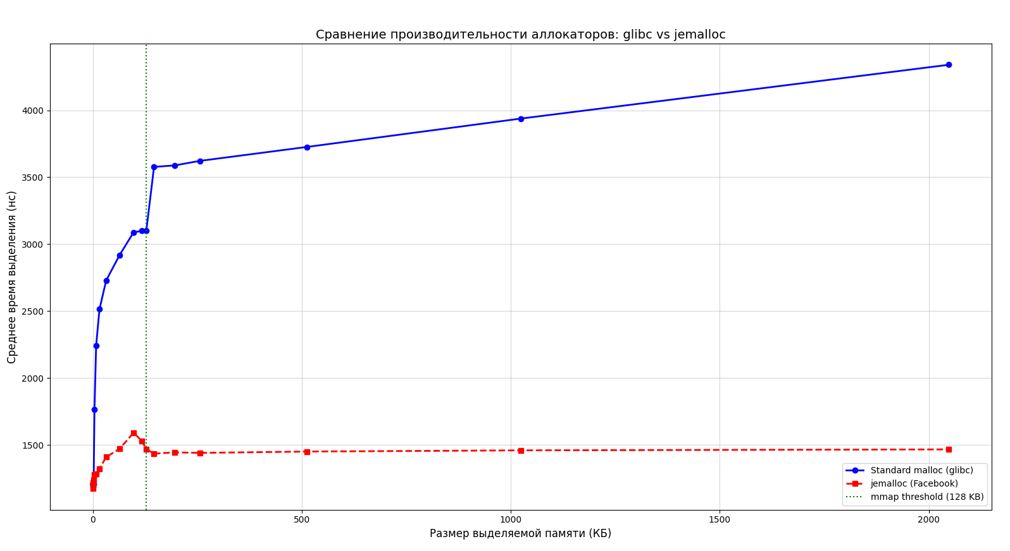

Также я решил провести такой же тест для функции jemalloc от компании Facebook*, чтобы сравнить результаты. Установка jemalloc и запуск кода:
sudo pacman -S jemalloc
LD_PRELOAD=/usr/lib/libjemalloc.so ./benchmark > data_jemalloc.csv
На графике malloc виден скачок примерно на 128 КБ, который является точкой перехода от системы выделения памяти с brk на mmap. На графике jemalloc эта точка находится на отметке 64 КБ. Также из графика видно, что jemalloc работает гораздо быстрее обычного malloc при больших объемах данных.
Ещё мы получаем такой вывод при вызове команд
sudo perf record -ag -e syscalls:sys_enter_mmap -- sleep 30
sudo perf script --header
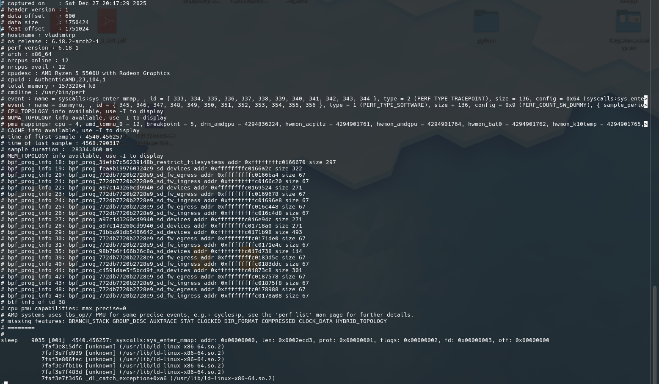
В строке
sleep 9035 [001] 4540.456257: syscalls:sys_enter_mmap: addr: 0x00000000, len: 0x0002ecd3, prot: 0x00000001, flags: 0x00000002, fd: 0x00000003, off: 0x00000000
Видно, что примерно при 187 КБ система уже использует mmap.

